附件2
政府采购进口产品专家论证意见
申请单位 | 南平市第一医院
计划名称 | 电子十二指肠镜系统
品目名称 | 商品名称 | 类型 | 金额（元）
 | 电子十二指肠镜系统 | 「鼓励类\限制类\其它类』 | 1750000
合计金额 | 1750000元人民币
申请理由 | □1.中国境内无法获取：
申请理由 | □2.无法以合理的商业条件获取：
申请理由 | □3.其他。
原因阐述 | 商品名称 | 具体理由
原因阐述 | 电子十二指肠镜系统 | 十二指肠镜应用于微创治疗十二指肠乳头疾病和胆胰管狭窄、胆总管结石、梗阻性黄疸等胆胰疾病时，可最大限度减少治疗创伤、有效提高手术成功率，减少并发症的发生，患者术后恢复快，满意度高，ERCP 已经成为胆胰疾病的重要治疗手段，其疗效、安全性得到广泛认可。  目前科室保有的十二指肠专用内镜仅一根，且已使用多年，故障频发，无法满足开展ERCP、EST、ERBD、ERPD等新技术的要求，制约了科室的发展和患者的检查需要，且在医疗安全上存在极大隐患, 目前国产品牌中暂时没有十二指肠专用内镜，故申请购买一套进口电子十二指肠镜系统。
专家论证意见
备注：专家组应当由五人以上单数组成，其中包括一名法律专家，产品技术专家为非本单位并熟悉该产品的专家，采购人代表不得做为专家组成员参与论证；参与论证的专家不得参与本项目的采购评审工作。
专家一
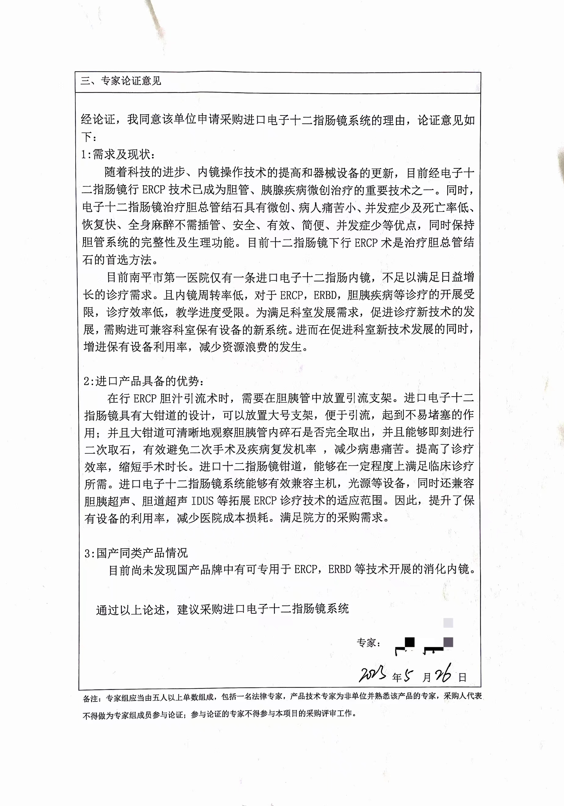

专家二
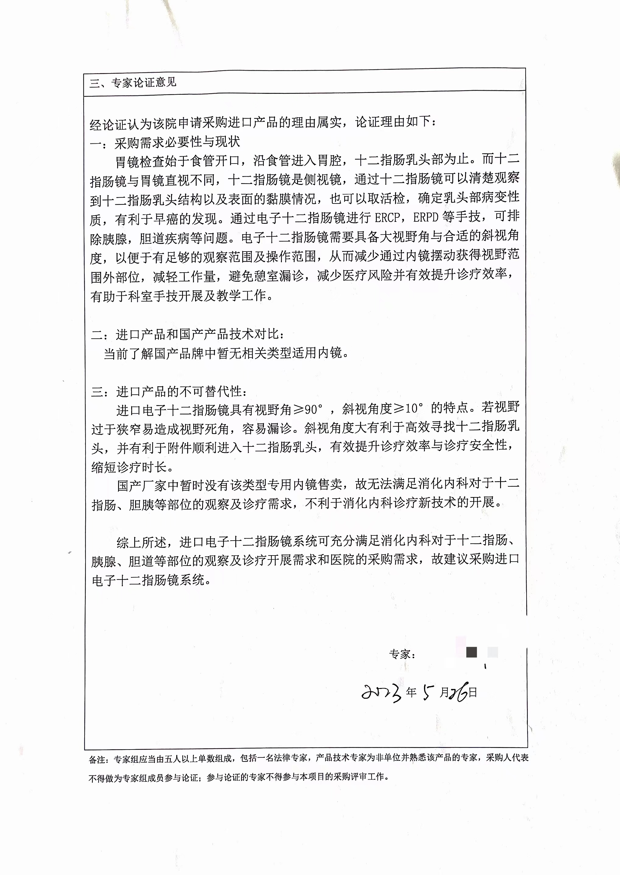

专家三
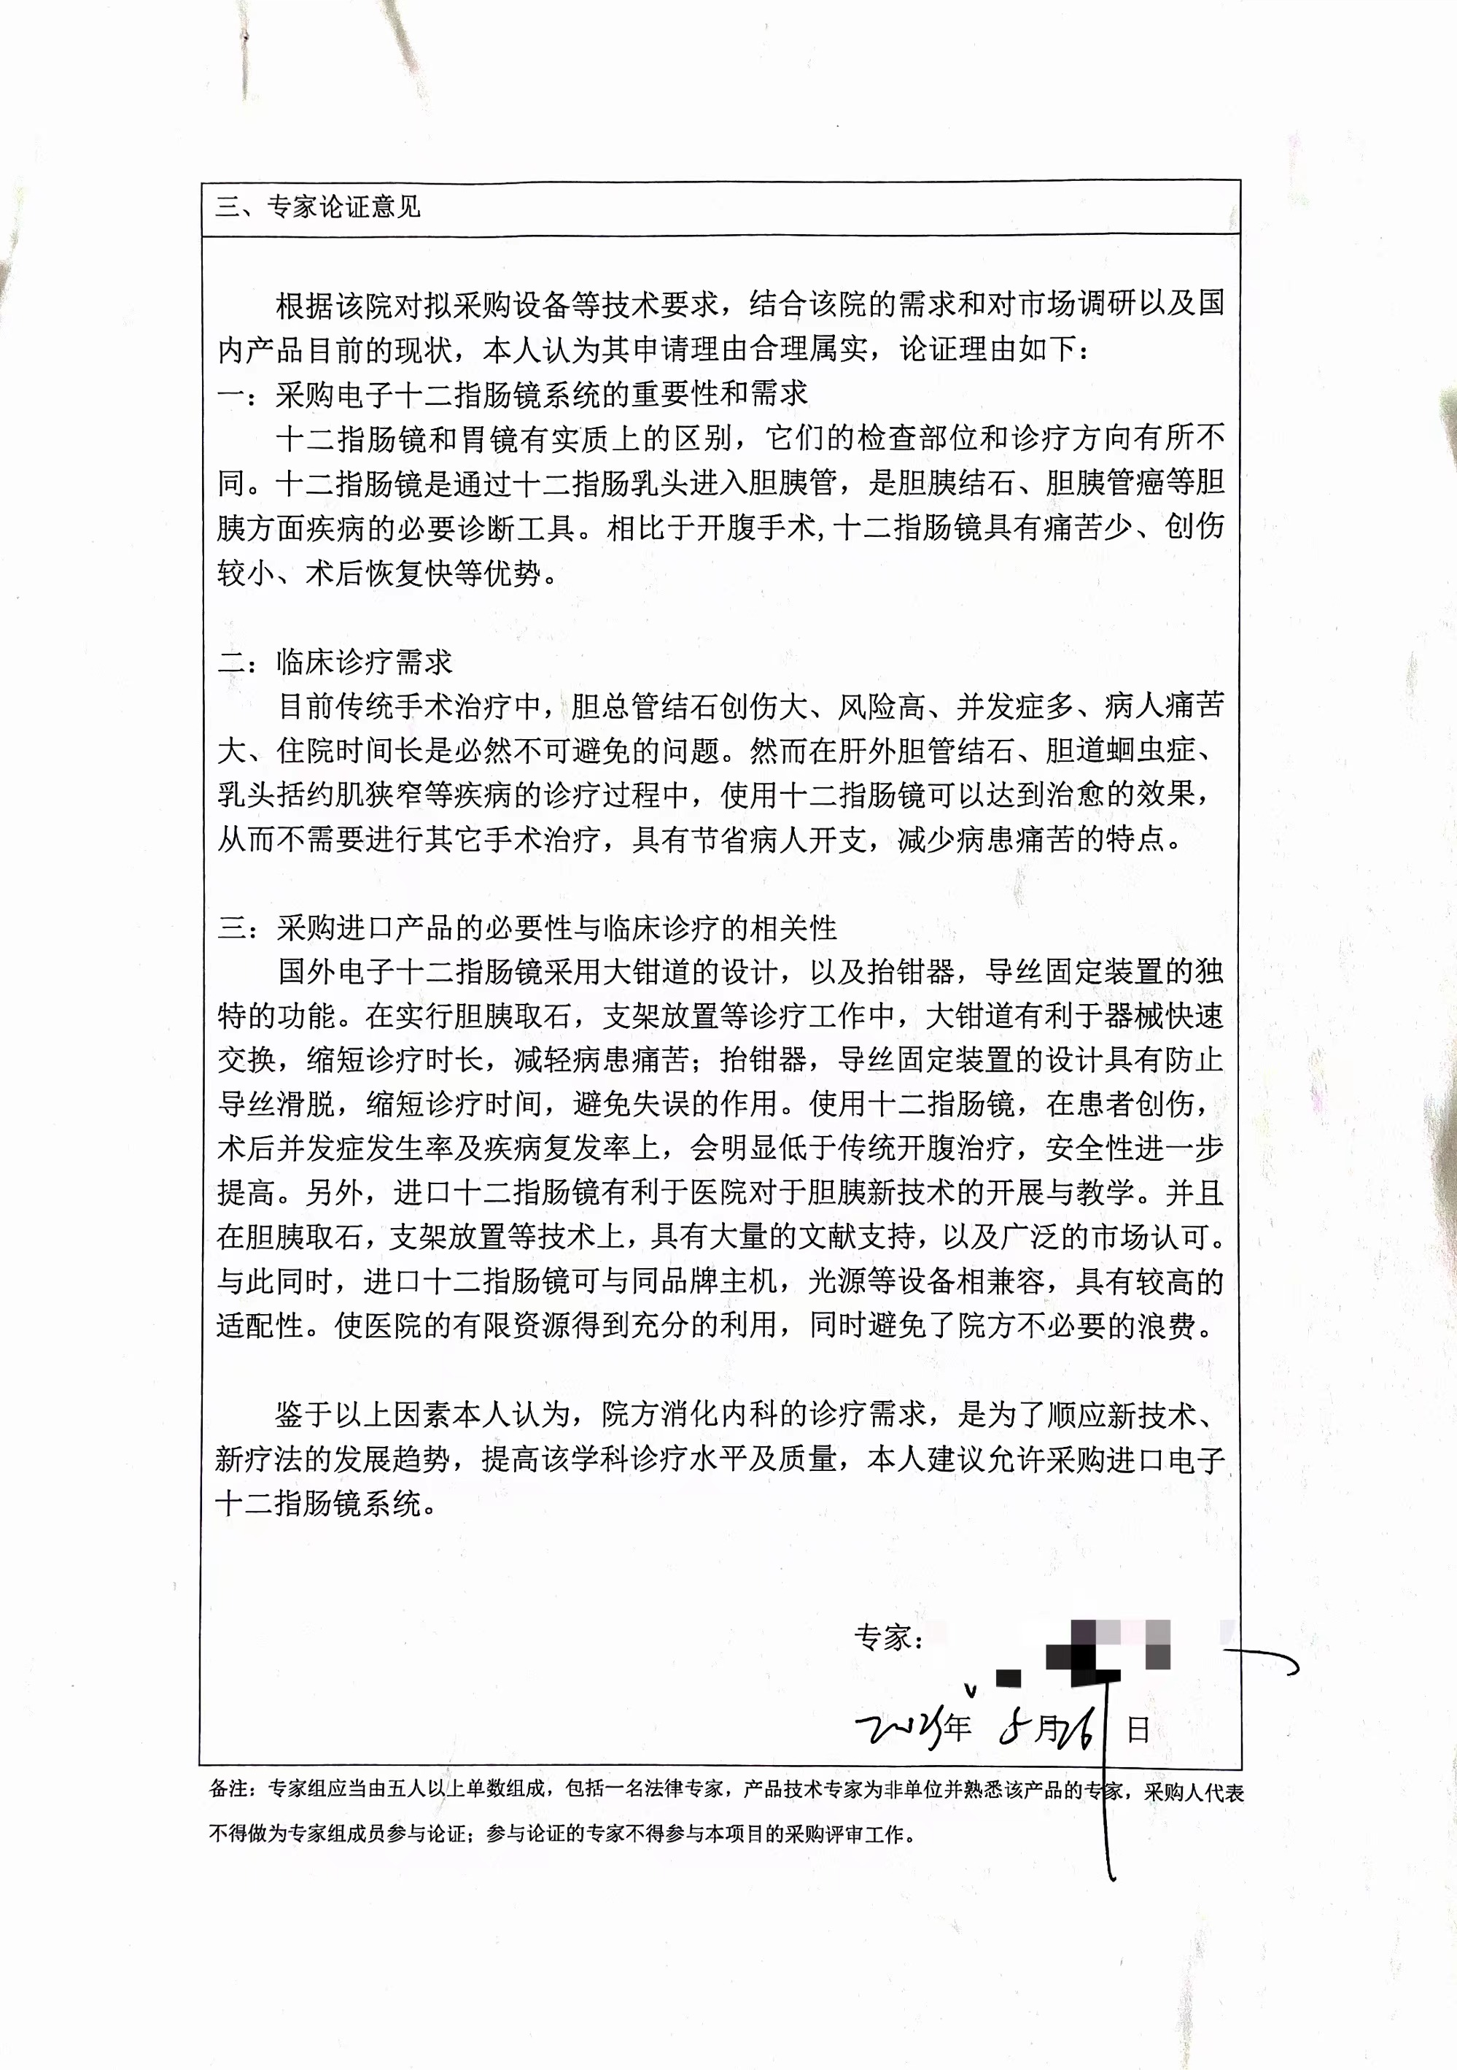

专家四
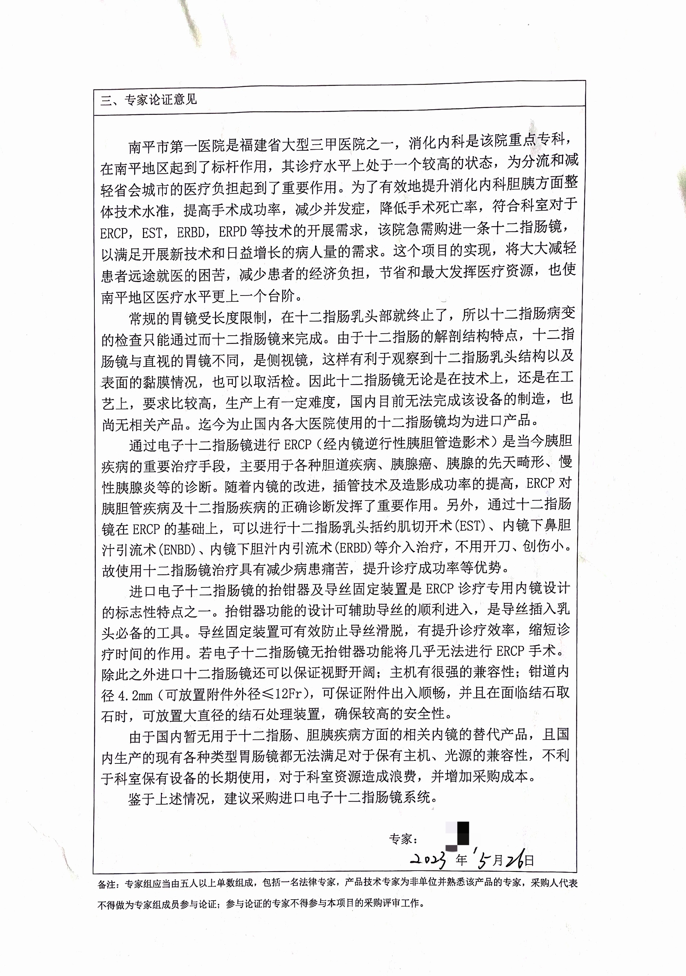

专家五
